Ежегодный публичный доклад руководителя
образовательного учреждения
Муниципальное общеобразовательное учреждение
Токаревская сельская основная общеобразовательная школа №22
за 2011-2012 учебный год
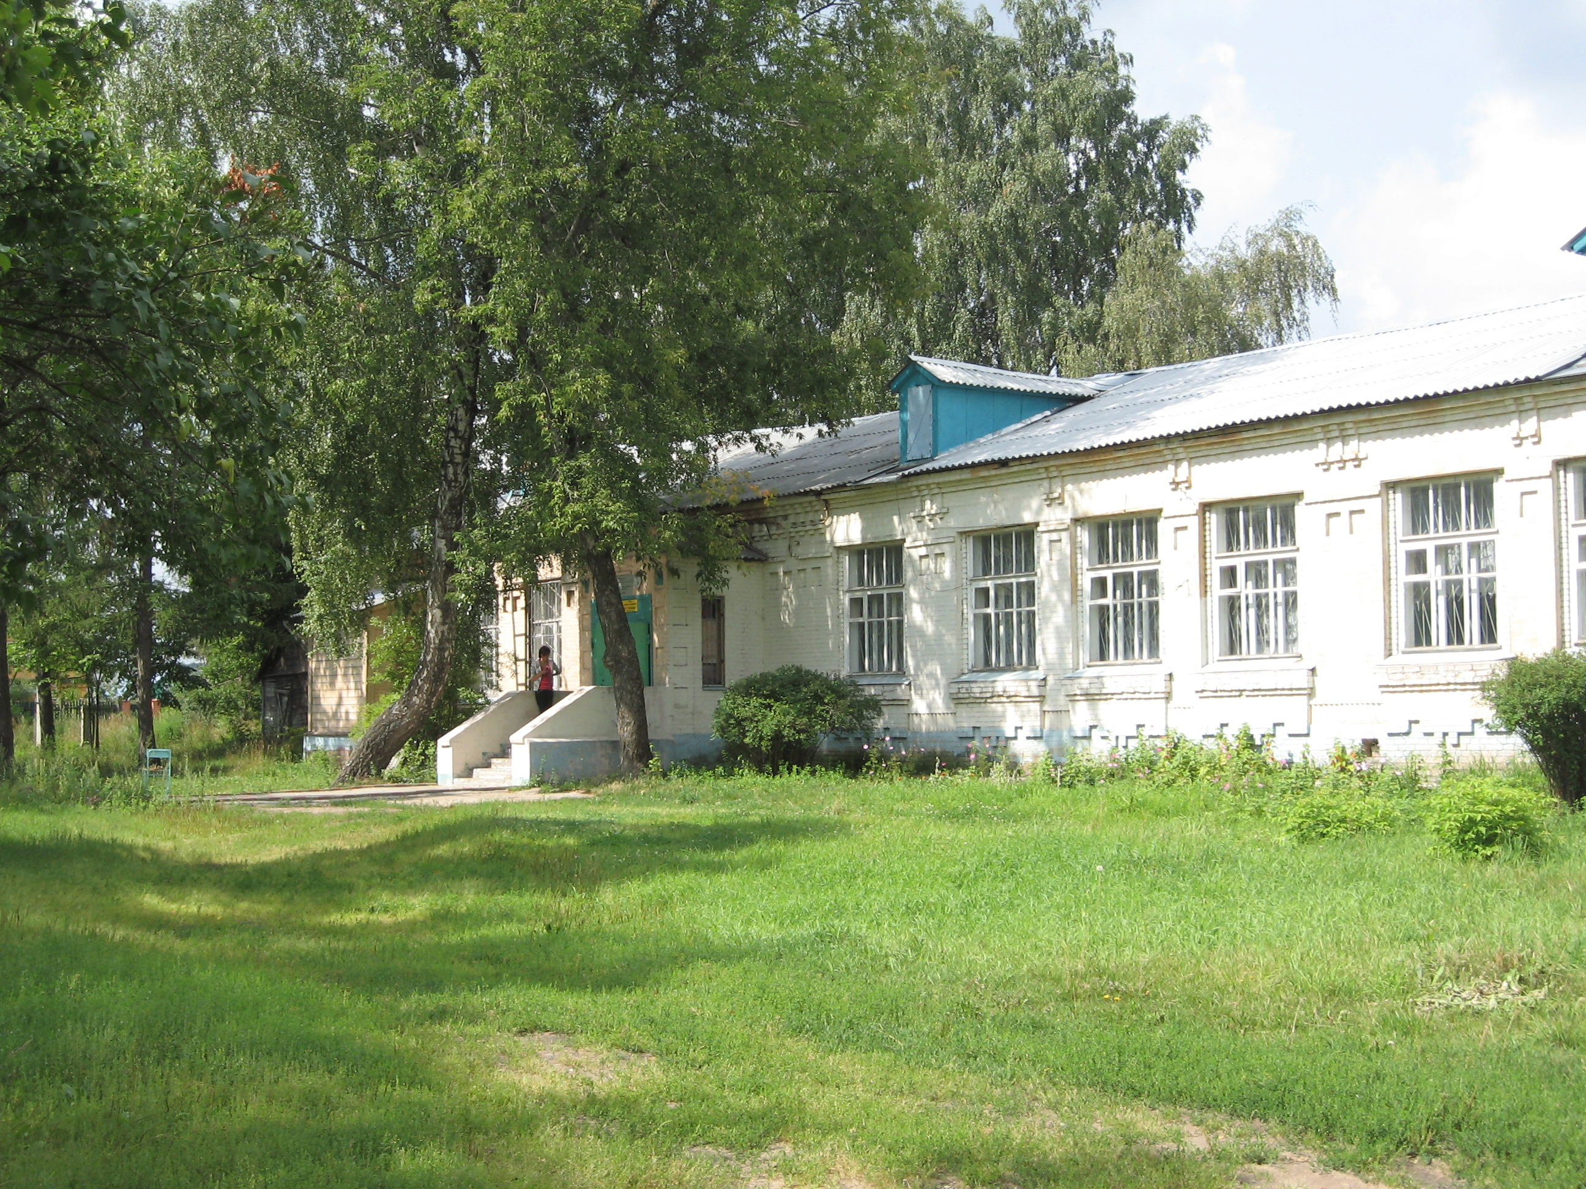

Адрес: 140073, Московская область,
Люберецкий район, д. Токарево,
ул. Октябрьская, д.172
Директор: Галактионова Т.А.
Телефон/факс: (495)557-55-72
Е-mail: tokschool22@mail.ru
Сайт:http://tokschool22@mail.ru

2012г.
СОДЕРЖАНИЕ:

- Общая характеристика школы
- Организация учебного процесса
- Содержание образовательного процесса
- Условия осуществления образовательного процесса
- Работа с кадрами
- Работа с обучающимися
- Школа как социокультурный центр села
- Финансово-экономическая деятельностью
- Перспективы развития

- Общая характеристика образовательного учреждения

Наша школа является муниципальным общеобразовательным учебным заведением, ориентированным на обучение, воспитание и развитие обучающихся с учетом их индивидуальных, возрастных, физиологических, психологических, интеллектуальных и других потребностей. Является юридическим лицом, имеет самостоятельный баланс, свидетельство о государственной аккредитации АА 150023 от 14 мая 2009 года (регистрационный номер № 3923), лицензию на право ведения образовательной деятельности, выданную 27 декабря 2010 года ( серия РО № 015863). Согласно данной лицензии школа имеет право ведения образовательной деятельности по программам: начальное общее и основное общее образование.
Учебно-воспитательный процесс осуществляется в соответствии с нормативно-правовыми, санитарно-гигиеническими требованиями, правилами охраны труда и техники безопасности в соответствии с планом учебно-воспитательной работы школы на учебный год, утверждаемом ежегодно на заседании Педагогического совета школы в августе месяце.
МОУ Токаревская сельская основная общеобразовательная школа №22 является бюджетным образовательным учреждением, осуществляющим образовательно-воспитательную функцию путем использования педагогических технологий в условиях перехода на ФГОС с учетом требований современного общества.
1 сентября 2011 года первый класс школы начал обучение по новым федеральным государственным стандартам образования соответственно закону об образовании Российской Федерации.
В 2011 - 2012 учебном году школа имеет 7 классов- комплектов, где обучается 67 учащихся: - в начальном звене – 35, - в основном звене – 32.
Показателями успешности работы школы являются:
1. Выполнение Закона РФ «Об образовании».
2. Рост успеваемости и качества знаний учащихся.
3. Успешное поступление выпускников в школы района, колледжи и лицеи.
Важными слагаемыми, обеспечивающими успешность работы школы, являются:
а) Систематический подход к анализу и планированию деятельности.
б) Целенаправленная работа коллектива по теме методической работы школы.
в) Работа с родителями.
г) Освоение и использование в обучении новых информационных технологий.
д) Использование здоровьесберегающих технологий на уроках и во внеурочное время.
Педагогическая система в школе базируется на раннем выявлении склонностей, интересов, природных задатков.
Основная задача школы — обеспечить прочное и сознательное овладение учащимися знаниями, умениями и навыками.
МОУ школа №22 – это муниципальное образовательное учреждение, которое имеет государственно-общественный характер управления, в своей деятельности руководствуется Законом РФ «Об образовании», Конституцией РФ , Уставом и Программой развития школы на принципах демократии, общедоступности, свободного развития личности, охраны жизни и здоровья учащихся и работников, единоначалия и самоуправления. Формами самоуправления в школе являются Педагогический совет, Управляющий совет, Родительский комитет школы, Собрания родителей и работников школы, профсоюзный комитет, созданные на основе Устава школы и действующие в соответствии с соответствующими Положениями.
В рамках приоритетного национального проекта «Образование» роль общественных организаций и их ответственность за реализацию задач школы многократно возрастает и, нужно отметить, что руководители общественных организаций школы это понимают и уделяют много внимания развитию нашей школы. Особо хочу отметить самое непосредственное участие в делах школы Управляющего совета школы (Председатель Евдокимова Ю.Н.), профсоюзного комитета школы (председатель профкома Муратова Е.А.), родительского комитета школы (председатель Кукушкина А.Н.) и других.
- Организация учебного процесса
В своей деятельности МОУ школа №22 реализует основные общеобразовательные программы:
1 ступень — начальное общее образование (1-4 классы)
нормативный срок освоения 4 года
2 ступень — основное общее образование (5-9 классы)
нормативный срок освоения 5 лет

Режим работы школы.
Начало занятий — в 8 час. 30 минут.
Обучение в школе организовано в одну смену. Школа работает в условиях пятидневной рабочей недели.
Среднее количество уроков в день 4 – 6.
В школе действует автоматизированная система управления. Она имеется и используется в делопроизводстве, при составлении расписания; составлена база данных педагогов, учащихся, выпускников школы.
При организации учебного процесса школа руководствуется санитарно-эпидемиологическими правилами и нормами САНПИН 2.4.2. 2821-10 «Санитарно-эпидемиологические требования к условиям и организации обучения в общеобразовательных учреждениях». При этом особое внимание уделяется составлению расписания учебных занятий
Общий объём недельной учебной нагрузки не превышает максимального количества часов, предусмотренного Базисным учебным планом.
• Наиболее трудные предметы проводятся 2-3 уроками.
• Учебные занятия начинаются 8 часов 30 минут.
• Продолжительность уроков 45 минут;
В первом классе «ступенчатый метод» наращивания учебной нагрузки:
- в первой четверти — 3 урока по 35 минут
- во второй четверти — по 4 урока по 35 минут
- в третьей и четвертой четвертях — по 4 урока по 45 минут
- дополнительные каникулы в 3 четверти
В школе работает 1 группа продленного дня для обучающихся начальной школы.

3. Содержание образовательного процесса
Ведущее направление работы школы:
создать систему обучения, обеспечивающую развитие каждого ученика в соответствии со склонностями, интересами и возможностями.
В школе выделяются 2 ступени обучения: начальная школа (1-4 классы), основная школа (5-9 классы). Они различаются содержанием и системой организации образовательного процесса.
В 1–4 классах учащиеся овладевают фундаментальным понятием соответствующих областей человеческой культуры. Общая цель обучения в 5 – 9 классах состоит в создании для учащихся условий овладения базовыми знаниями, способами деятельности, необходимыми для дальнейшего обучения в школе.
Контроль качества знаний учащихся осуществляется согласно годовому плану, используются разные формы контроля: тематический, текущий, фронтальный, персональный, предупредительный. На постоянном контроле слабоуспевающие в учёбе учащиеся.
В рамках реализации Программы развития постоянно организовались выставки рефератов, рисунков, творческих поделок «Своими руками к будущей профессии» и др.
Администрации школы в организации учебно-воспитательной работы оказывают помощь руководители ШМО.
Непрерывность обучения и формирование внутренней потребности к саморазвитию становятся требованием времени и условием реализации личностного потенциала. Способность человека достичь высокого положения в обществе в полной мере зависит от его индивидуальной вовлеченности в самостоятельный процесс освоения новых знаний.
Отличительными чертами нового подхода к образованию становятся компетентность, инновационная активность, эрудиция, индивидуальное творчество, высокая культура личности.
Основная цель школы — улучшение организации учебно-воспитательного процесса, повышение педагогического мастерства учителей, а также развитие и укрепление партнерских отношений с организациями, с родителями, общественностью.

4.Условия осуществления образовательного процесса
В школе имеется столовая с горячим питанием на 20 посадочных мест, пришкольный участок, три спортивные площадки, учебно-опытный участок, компьютерный класс.
Школьники полностью обеспечены учебниками. В настоящее время уже никто не оспаривает тот факт, что использование информационных технологий оказывает заметное влияние на содержание, формы и методы обучения. Мы считаем, что основной целью информатизации является повышение информационной культуры всех участников образовательного процесса и активное использование ИКТ. Для достижения этой цели необходимо создать единое информационное пространство школы, использовать информационные технологии для непрерывного, профессионального образования педагогов и оптимизации учебного процесса, внедрить ИКТ в управление учебно-методическим процессом, в учебно-воспитательный процесс,осваивать инновационные технологии.
На сегодняшний день школа имеет следующее оборудование:
№ | Оборудование | Всего на 2012 г
1 | Компьютеры | 9
2 | Принтеры | 1
3 | Сканеры | 2
4 | Копир | 2
5 | Мультимедийный проектор | 3
6 | Ноутбук | 6

Имеется достаточное количество электронных пособий по учебным - предметам для учебного процесса, электронные справочники, энциклопедии. Мультимедиатека используется учителями-предметниками на уроках для изучения нового материала, для осуществления контроля знаний учащихся. Наиболее активно используются по географии, биологии 6-8 классы, истории России, русскому языку, математике, биологии. Педагоги школы активно используют ПК, сканер, принтер для создания учебно-методических материалов, карточек по предмету, тестов в электронном виде и на бумажных носителях.
В этом учебном году школа получила учебно-лабораторное оборудование (согласно Муниципальному контракту № 034830001141100008-0230479-01) «Обеспечение равных условий получения качественного образования, соответствующего Федеральному государственному стандарту начального общего образования, в рамках модернизации системы общего образования Московской области в 2011 году»
Наличие хорошей материально-технической базы недостаточно для того, чтобы процесс информатизации образования действительно имел позитивные результаты. Очень важно, чтобы педагоги умели и, самое главное, имели желание использовать возможности компьютера в своей работе. По сравнению с прошлым годом уровень владения компьютером учителями нашей школы намного увеличился.
 | 2010-2011 уч. год | 2011-2012 уч. год
Имеют начальные навыки | Из 10 учителей-10 | Из 10 учителей-10
Иногда применяют ИКТ на уроках | 10 | 10
Активно применяют ИКТ | 8 | 10

Школьный сайт (21422s05.edusite.ru, Электронная почта – tookshool22mail.ru,где мы публикуем новости школы, фотоархив, полезную для учащихся и их родителей информацию.
Сегодня педагог должен обладать навыками сотрудничества с учащимися на основе информационного взаимодействия, уметь осуществлять подбор, структурирование оценивание информации, необходимой для решения широкого круга образовательных задач.

Характеристика педагогического персонала

В настоящее время в школе работают 7 учителей и 3 руководящих работника (директор , 2 заместителя):

Количество педагогов с высшим образованием. | Число педагогов | 9
Количество педагогов со средним спец. образованием. | Число педагогов | 1
Количество педагогов высшей категории | Число педагогов | 4
Количество педагогов 1 категории | Число педагогов | 1
Количество педагогов 2 категории | Число педагогов | 2
Количество педагогов без категории | Число педагогов | 3
Количество педагогов со стажем до 3 лет | Число педагогов | 1
Количество педагогов пенсионного возраста | Число педагогов | 3
Количество педагогов прошедших переподготовку | Число педагогов | 0
Количество педагогов, имеющих свидетельство о ИКТ - компетентности | Число педагогов | 4

Имеют почётные звания и награды:
Отличник народного просвещения – 1; Почетный знак «За доблестный труд» - 4; Победители ПНПО — 2; Почетный знак «За отличие» - 1.

С целью повышения квалификации педагоги школы проходят курсовую подготовку , посещают развивающие семинары по плану Управления образованием, 100% учителей владеют компьютерной техникой. Педагоги активно участвуют в различных конкурсах, фестивалях.

5. Работа с кадрами
Повышение квалификации учителей
Школа педагогическими кадрами укомплектована. Из 10 учителей с высшим образованием 9 учителей, со средним специальным образованием – 1.
Учителя высшей категории – 6, первой -1, второй – 2 человек. Итак,учителя с категориями составляет 90%.
Педагогические кадры
Учебный год | Количество | Образование |  | Категория
 |  | высшее | среднее спец. | высшая | первая | вторая | Без категории
2009-2010 учебный год | 11 | 10 | 1 | 7 | 1 | 2 | 0
2010-2011 учебный год | 10 | 9 | 1 | 6 | 1 | 2 | 0
2011-2012 учебный год | 10 | 9 | 1 | 4 | 1 | 2 | 3
КУРСЫ
Сведения о прохождении курсов повышения квалификации в 2011-2012 учебном году
Ф.И.О. преподавателя | Название курсов | Количество часов
Максимова Т.Ф. | «Образование и общество. Актуальные проблемы психолого-педагогической науки»(ПАПО)  «Духовно-нравственная культура. (История и культура религий. Православие).  МГОУ Педагогическая академия | 72 часа  (с 12.10.2011г. По 23.11.2011г.)  72 часа  (15.02.2012г.-23.05.2012г.)
Аборина Л.В. | «Организационное, методическое и информационное обеспечение и сопровождение региональной системы электронного мониторинга состояния и развития образовательных систем Московской области»  (Академия социального управления)  Дистанционные курсы  «Подготовка к ГИА по русскому языку в 9 классе: методика и практика»  (Педагогический университет «Первое сентября» и Факультета педагогического образования МГУ им. М.В.Ломоносова) | 72 часа  ( с 09 сентября 2011 по 17 декабря 2011г)  72 часа  (с 01 сентября 2011г. по 30 мая 2012г.)
Панина Л.С. | «Проблемные аспекты социализации детей в современных условиях» ( Учреждение Российской академии образования «Институт профессиональной подготовки и переподготовки научно-педагогических кадров»  Дистанционные курсы  «Психологические особенности и механизмы развития ребенка младшего школьного возраста»  (Педагогический университет «Первое сентября» и Факультета педагогического образования МГУ им. М.В.Ломоносова)  Московский педагогический марафон учебных предметов  Тема: «Формирование и развитие УУД и достижение планируемых результатов в условиях Федеральных государственных образовательных стандартов (ФГОС НОО) | 92 часа  (с 25 ноября 2011г. По 23 декабря 2011 г.)  72 часа  (с 01 сентября 2011г. по 30 мая 2012г.)  6 час.
Муратова Е.А. | «Проблемные аспекты социализации детей в современных условиях»  ( Учреждение Российской академии образования «Институт профессиональной подготовки и переподготовки научно-педагогических кадров»  Дистанционные курсы  «Окружающий мир как учебный предмет в начальной школе: особенности, возможности, методические подходы»  (Педагогический университет «Первое сентября» и Факультета педагогического образования МГУ им. М.В.Ломоносова)  «Образование и общество. Актуальные проблемы психологии и педагогики»  (ГБОУ.Педагогическая академия)  Московский педагогический марафон учебных предметов  Тема: «Формирование и развитие УУД и достижение планируемых результатов в условиях Федеральных государственных образовательных стандартов (ФГОС НОО) | 92 часа  (с 25 ноября 2011г. По 23 декабря 2011 г.)  72 часа  (с 01 сентября 2011г. по 30 мая 2012г.)  36 часов  (04 апреля по 16 мая 2012г.)  6 час.
Галактионова Т.А. | «Управление образовательным учреждением в условиях реализации ФГОС»  (Академия социального управления») | 72 часа  (30 ноября 2011г. по 08 февраля 2012г.)
Брамбалова А.Е. | Дистанционные курсы  «Специфика обучения английскому языку в начальной школе» | 72 час.  (с 01 сентября 2011г. по 30 мая 2012г.)

Организация методической работы в школе
Методическая работа в школе - это специальный комплекс практических мероприятий, базирующийся на достижениях науки, передового педагогического опыта и направленный на всестороннее повышение компетентности
и профессионального мастерства каждого учителя.
Этот комплекс ориентирован прежде всего на повышение творческого потенциала педагогического коллектива в целом, и в конечном счете- на повышение качества и эффективности образовательного процесса: роста уровня образованности, воспитанности и развития учащихся.
При выборе варианта методической работы коллектив школы руководствуется следующей системой оснований:
- задачами, стоящими перед школой, учителями;
- уровнем учебно-воспитательного процесса;
- состоянием учебно-материальной базы;
- накопленным позитивным и негативным опытом работы.
Во главе методической работы стоит методический совет, который осуществляет руководство методической, экспериментальной и практической деятельностью педагогического коллектива и реализует поставленные задачи.
В состав методического совета входят:
директор школы — Галактионова Татьяна Анатольевна
заместитель директора по УВР; руководитель ШМО гуманитарного цикла — Аборина Любовь Вячеславовна
заместитель директора по безопасности; руководитель ШМО естественного-научного цикла — Максимова Татьяна Федоровна
руководитель ШМО учителей начальных классов — Панина Любовь Сергеевна

Методическая проблема на 2011 – 2012 учебный год
«Педагогическое проектирование в учебно-воспитательном процессе в условиях инновационного развития школы»
Занятия ШМО
В течение учебного года согласно плану работы проводились занятия ШМО учителей естественно-научного цикла, гуманитарного цикла, учителей начальных классов. Хочется отметить добросовестную работу руководителей ШМО. Работа ШМО велась по планам работы.Лучшими выступлениями признаны: работа учителя начальных классов Паниной Л.С. (Доклад «Формирование ключевых компетентностей учащихся начальной школы как условие реализации комплексного проекта модернизации образования»), презентация учителя географии и биологии Максимовой Т.Ф. «Здоровьесбережение на уроках географии и биологии через использование игровых технологий».
Аттестация учителей
Администрацией школы проводилась определённая работа по подготовке к аттестации педагогических работников школы: проведены завучем индивидуальные беседы, консультации с учителями, учителя ознакомлены с требованиями, положениями по проведению аттестации в 2011 году. В 2011-2012 учебном году аттестовывались на высшую категорию: учитель географии и биологии Максимова Т.Ф., учитель русского языка и литературы Аборина Л.В., учитель математики Галактионова Т.А.
С целью определения уровня профессиональной компетентности и создания условий для повышения квалификации учителей школы мероприятия проводились по плану. План в целом выполнен. Проведены мероприятия:
-Теоретический семинар «Нормативно- правовая база и методические рекомендации по вопросу аттестации»;
-Групповая консультация для аттестующихся педагогов «Анализ собственной педагогической деятельности»;
- Индивидуальные консультации по заполнению заявлений для прохождения аттестации;
-Индивидуальные консультации с аттестующимися педагогами по снятию тревожности;
- Изучение деятельности педагогов, оформление необходимых документов для прохождения аттестации;
-Проведение открытых мероприятий.
Аттестация
Учебный год | Количество учителей, прошедших аттестацию
2009-2010 г. | Панина Л.С. - учитель начальных классов (высшая категория)
2010-2011 г. | Тимофеева М.А. - учитель истории и обществознания (вторая категория)
2011-2012г. | Аборина Л.В. - учитель русского языка и литературы  Галактионова Т.А. - учитель математики  Максимова Т.Ф. - учитель географии и биологии
Обобщение и распространение опыта работы.
Цель: обобщение и распространение результатов творческой деятельности педагогов. Особое внимание администрация уделяет вопросу обобщения профессионального опыта учителей школы. Обобщая опрыт учителей, решаем следующие задачи:
- создать условия для того, чтобы опыт учителей стал известен и интересен всем членам педагогического коллектива;
- дать анализ подтверждения развития передовых идей педагогической науки;
В этом учебном году учителя нашей школы представляли опыт творческой работы на муниципальный этап конкурса «За нравственный подвиг учителя». Тема представленного опыта: «За организацию духовно-нравственного воспитания в рамках образовательного учреждения». Во все времена люди высоко ценили духовно-нравственную воспитанность. Глубокие социально-экономические преобразования, происходящие в современном обществе заставляют нас размышлять о будущем России, о ее молодежи. В настоящее время смяты нравственные ориентиры, подрастающее поколение можно обвинять в бездуховности, в безверии, агрессивности. Поэтому актуальность проблемы духовно-нравственного воспитания учащихся связано, по крайней мере, с четырьмя положениями: во-первых, наше общество нуждается в подготовке широко образованных, высоко нравственных людей, обладающих не только знаниями, но и прекрасными чертами личности; во-вторых, в современном мире ребенок живет и развивается, окруженный множеством разнообразных источников сильного воздействия на него как позитивного, так и негативного характера, которые (источники) ежедневно обрушиваются на неокрепший интеллект и чувства ребенка, на еще только формирующуюся сферу нравственности; в -третьих, само по себе образование не гарантирует высокого уровня духовно-нравственной воспитанности, ибо воспитанность — это качество личности, определяющее в повседневном поведении человека его отношение к другим людям на основе уважения и доброжелательности к каждому человеку.; в - четвертых, вооружение духовно-нравственными знаниями важно и потому, что они не только информируют школьника о нормах поведения, утверждаемых в современном обществе, но и дают представления о последствих нарушения норм или последствиях данного поступка для окружающих людей.
Перед нашим образовательным учреждением ставится задача подготовки ответственного гражданина, способного самостоятельно оценивать происходящее и строить свою деятельность в соответствиии с интересами окружающих его людей. Решение этой задачи связано с формированием устойчивых духовно-нравственных свойств личности школьника.
Авторами данной работы были следующие преподаватели образовательного учреждения:
Аборина Любовь Вячеславовна — заместитель директора по учебно-воспитательной работе, высшей квалификационной категории, является непосредственным и основным организатором воспитательного процесса в образовательном учреждении, который направлен на формирование мировоззрения обучающихся. Организацию целостного процесса духовно-нравственного воспитания осуществляет через выполнение основных функций: создание воспитывающей духовно-нравственной среды (развитие детского коллектива, взаимодействие с педагогическим коллективом и внешкольными общественными учреждениями и организациями, работа с родителями обучающихся, создание предметной среды); стимулирование здорового образа жизни как основы духовно-нравственного воспитания; организация коллективной творческой деятельности воспитанников, реализуемой в многообразных формах воспитательной работы — традиционных и творческих; корректировка индивидуального пути духовно-нравственного развития каждого воспитанника, стимулирование его самопознания и самовоспитания, дифференцирование и индивидуализация процесса воспитания.
Под руководством Любови Вячеславовны создана система воспитательной работы, основой которой является личностно-ориентированный подход. В школе реализуется Программа по «Духовно-нравственное воспитание», основной целью котрой является содействие гармоничному духовному развитию личности обучающихся и привитие основополагающих принципов нравственности, а также содействие по распространению опыта педагогов в области духовного воспитания. Много сил и энергии отдает Любовь Вячеславовна работе не только с обучающимися и родителями, но и с жителями деревни. Школа является центром культурной жизни села.
Галактионова Татьяна Анатольевна — директор образовательного учреждения, высшей квалификационной категории. Под ее руководством в образовательном учреждении созданы комфортные условия для обучения и воспитания обучающихся, благоприятный микроклимат в педагогическом коллективе, основанный на взаимоуважении, требовательности и ответственности. В образовательном учреждении уделяет изучение личности школьника, что позволяет построить программу работы образовательного учреждения с учетом особенностей личностного развития обучающихся. Часто в своей работе использует мониторинговые исследования, которые помогают определить: уровень обученности обучающихся, эффективность воспитательного процесса, уровень индивидуального развития обучающихся.
Как руководитель Татьяна Анатольевна работает над решением следующих задач: укрепление взаимодействия семьи и школы через систему совместных мероприятий, индивидуальных встреч и родительских собраний как условия духовно-нравственного воспитания школьников; воспитание духовности, гражданственности, патриотизма, трудолюбия через включение учащихся в систему гражданско-патриотического и духовно-нравственного воспитания;создание условий для формирования у обучающихся здорового образа жизни как залога духовно-нравственного воспитания;организация и развитие ученического коллектива на принципах духовности и нравственности.
Татьяна Анатольевна - это учитель учителей по проблемам воспитания, посредник между наукой и практикой, талантливый организатор, аналитик, духовный наставник.

Максимова Татьяна Федоровна - учитель географии и биологии Токаревской основной сельской общеобразовательной школы № 22, высшей квалификационной категории.
По мнению учителя, главной целью духовно-нравственного воспитания является гармоничное духовное развитие личности школьника и привитие ему основополагающих принципов нравственности на основе православных, патриотических, культурно-исторических традиций России.
Татьяна Федоровна осуществляет духовно-нравственное воспитание как в процессе обучения, используя для этого содержание изучаемого материала своих предметов и различные методические приёмы, способствующие осмыслению и усвоению морально-нравственных идей, так и в системе внеурочных мероприятий, как классный руководитель и основной организатор духовно-нравственного воспитания учащихся во внеурочное время. Огромное значение уделяет учитель вовлечению каждого школьника в практическую общественно-политическую, трудовую и культурно-массовую деятельность, воспитывая у своих питомцев нравственные навыки и привычки, формируя у них единство слова и поведения. Как классный руководитель постоянно и всесторонне изучает учащихся, особенности их характера, поведения и моральной воспитанности в целом.Процесс духовно-нравственного воспитания, как считает Татьяна Федоровна, характеризуется многоплановостью и разнообразием средств педагогического воздействия на учащихся. Наиболее распространённой формой этой организации является классный час, на котором учитель проводит беседы о трудолюбии, бережливости, товариществе, дружбе, справедливости, доброте и отзывчивости, непримиримости к равнодушию, скромности и др. Основное требование к классному часу – это активное участие в нём всех учащихся. Кроме того, в ее воспитательной деятельности как классного руководителя большое место занимают этические беседы. Они имеют целью обогатить моральными представлениями и понятиями, связанными с положительными поступками и действиями, ознакомить с правилами поведения. В процессе бесед вырабатывается оценочное отношение учащихся к своему поведению и поведению других людей. Очень важно, что учитель воспитывает в детях доброту, щедрость души, уверенность в себе, умение наслаждаться окружающим миром. Большую помощь в духовно-нравственном воспитании школьников оказывает участие в общешкольных мероприятиях. Их подготовка и проведение требует большого труда и затраты времени. Участие в различных праздниках, конкурсах, презентациях делает детей более раскованными и культурными в общении. Экскурсии, посещение театров, выставок, музеев так же обогащают нравственный мир школьников, развивают их эстетический вкус. В это время формируются нормы и правила поведения, обогащаются нравственные представления и понятия.Работа Татьяны Федоровны как классного руководителя в полной мере связана с направлением воспитательной работы всей школы. Реализация проектов, проведение мероприятий различного уровня и направленности помогают воспитывать гармонично развитую личность на всех уровнях духовно-нравственного воспитания.

Муратова Елена Анатольевна — учитель начальных классов, первой квалификационной категории.
Елена Анатольевна– человек, влюбленный в свою профессию, творческий педагог. Свою работу учитель строит на педагогике сотрудничества, учитывает возрастные и индивидуальные особенности детей, создает в классе доброжелательный психологический климат, старается раскрыть творческие способности детей, привить им любовь к своему предмету. В каждом учащемся Елена Анатольевна видит личность, с неповторимыми чертами характера, поэтому строит свои отношения с детьми на равных.
Очень многое, если не всё, в воспитании нравственных качеств детей младшего школьного возраста зависит от того, сумеет ли педагог раскрыться сам для ребёнка? Быть убедительной, не рассудком искать воспитательные приёмы и алгоритмы, а самой становиться добрее, внимательнее и добросовестно исполнять всё доверенное ей - это значит быть мастером своего дела. Всё это смело можно сказать о Муратовой Елене Анатольевне. Она своим примером показывает детям, что значит быть добрым , внимательным и отзывчивым человеком.
На классных часах, общешкольных мероприятиях, во время поездок по святым местам и при посещении храмов учитель старается напитать детей духовно-нравственными впечатлениями и приобщить их к творчеству.
Елена Анатольевна– человек, влюбленный в свою профессию, творческий педагог. Свою работу учитель строит на педагогике сотрудничества, учитывает возрастные и индивидуальные особенности детей, создает в классе доброжелательный психологический климат, старается раскрыть творческие способности детей, привить им любовь к знаниям.
Воспитывать нравственные качества не просто. На этом пути могут случаться неудачи и ошибки, но самое главное состоит в том, чтобы работа по формированию нравственной культуры школьника была правдивой и искренней, в ней не может быть фальшивых слов и действий. Только построив отношения с учащимися на основе искренности и доверия, уважения их достоинства, можно добиться таких результатов, которые позволят молодому поколению уверенно войти в мир взрослых, состояться в нём, стать гражданином своей страны не на словах, а на деле. И в этом большую роль играет человек, который находится рядом. Таким человеком является учитель начальных классов — Муратова Елена Анатольевна.

Панина Любовь Сергеевна - учитель начальных классов, высшей квалификационной категории. Работает в школе с 1996 года.Все силы, опыт и накопленные знания отдает Любовь Сергеевна учащимся, получая в ответ любовь, уважение и внимание детей и их родителей.
«В воспитании человека важно добиваться, чтобы нравственные и моральные истины были не просто понятны, но и стали бы целью жизни каждого человека, предметом собственных стремлений и личного счастья».(Свадковский И.Ф.)
Педагог делает всё возможное для сохранения духовно-нравственных, социокультурных и образовательных ценностей своих учащихся. Работа проводится по основным направлениям: эстетическое воспитание, патриотическое воспитание, культура поведения, изучение традиций, здоровьесберегающее воспитание.
Любовь Сергеевна учит школьников анализировать, оценивать нравственные явления, воспринимаемые ими, соотносить их со своими поступками, осуществлять выбор нравственных решений. Т.о. учитель переводит внимание ребят с общих представлений о нравственности и моральных понятий на действительность. Формы такой работы: беседа, «круглый стол», диспут, обсуждение материалов периодической печати, конкретного случая, результатов интервью.
Система работы по нравственному воспитанию включает в себя:
Во-первых, актуализацию всех источников нравственного опыта воспитанников.
Такими источниками являются: деятельность (учебная, общественно полезная), отношения между детьми в коллективе, отношения воспитанников с обучающими их педагогами и родителями, эстетика быта, мир природы, искусства.
Во-вторых, правильное соотношение форм деятельности и просвещения на разных возрастных этапах.
В-третьих, включение нравственных критериев в оценку всех без исключения видов деятельности и проявлений личности воспитанников.
В целях формирования ценностных ориентаций воспитанников учитель использует следующие формы и методы работы: анкетирование, дискуссия, диспут, тематические классные часы, проблемные ситуации, упражнения, игры, тренинги, тематические мероприятия, изучение традиций, обычаев, культуры народов, религий, изучение традиций и обычаев семьи, школы.
Любовь к детям является отличительной чертой учителя, являясь той живой силой, которая одухотворяет все происходящее и превращает школу в хорошую семью. Гуманный педагог, приобщая детей к знаниям, одновременно передает им свой характер, предстает перед ними, как образец человечности, формирует его духовный мир.
Проблема духовно-нравственного воспитания растущего поколения всегда была и будет актуальной.
Духовность и нравственность — это те приоритетные ценности, которые должны быть положены в основу воспитания детей и молодежи.
Представленный опыт работы авторского коллектива нашей школы - диплом участника Всероссийского конкурса в области педагогики, воспитания и работы с детьми и молодежи до 20 лет на соискание премии «За организацию духовно-нравственного воспитания в рамках образовательного учреждения».
Тематические педагогические советы
В течение учебного года было проведено 8 педагогических совета. Тематические педсоветы проведены по темам:
- «Переход на федеральные стандарты второго поколения. Модернизация образовательной системы начальной школы» (Протокол №2 от 01.11.2011г.)
- «Организация самостоятельной деятельности учащихся на уроке как действенное средство повышения его качества» ( Протокол №3 от 30.12.2011г.)
- «Эффективность использования устных форм работы контроля знаний учащихся на уроках английского языка вначальной школе» (Протокол №5 от 26.03.2012г.)
6. Работа с учащимися
Состав учащихся неоднороден. Школу посещают дети из д. Токарево, п. Чкалово, п. Егорово, д. Жилино. Родители учащихся работают в основном не по месту жительства, а выезжают на работу в г Москва, г. Люберцы, г. Лыткарино.Уровень образования родителей учащихся – немаловажный фактор, влияющий и на общее развитие учащихся, и на условия их жизнеобеспечения, и на доступности проблем сегодняшнего состояния системы образования не только в нашей школе, но и в целом по России. Из общего количества родителей имеют образование:
-высшее- 12,3 %;
-среднее – специальное- 28,61 %;
- среднее профессиональное- 30,13 %;
-среднее- 25,26 %;
-основное- 3,70 %.
Необходимо отметить, что родители учащихся, в основном, в деле обучения и воспитания целиком и полностью полагаются на свой жизненный опыт, не имея специальных знаний, и на педагогов. Создан банк данных по следующим категориям:
-дети из многодетных семей – 2
дети из малообеспеченных семей — 7

Результаты успеваемости учащихся и достижений школы
На конец 2011-2012 учебного года в школе обучалось 67 учащихся. По результатам учебного года аттестат об основном образовании получили 4 учащихся.

- Организация аттестации выпускников 9 класса.
На конец 2011-2012 учебного года в 9 классе обучалось 4 человек. Все учащиеся были допущены к итоговой аттестации. Успешно прошли государственную( итоговую) аттестацию за курс основной школы и получили документ об образовании соответствующего образца. Учащиеся 9 класса сдавали два обязательных экзамена – по русскому языку и математике, два экзамена по выбору: химия и ОБЖ.
9 класс
Предмет (обязательные и по выбору | Кол-во  уч-ся | Получили  5 4 3 2 | % успеваемости | % качества | учитель
математика | 4 | 3 0 1 0 | 100 | 75 | Галактионова Т.А.
русский язык | 4 | 3 1 0 0 | 100 | 100 | Куколева Л.Н.
химия | 4 | 3 0 1 0 | 100 | 75 | Филатова И.Б.
ОБЖ | 4 | 4 0 0 0 | 100 | 100 | Максимова Т.Ф.

Сравнительный анализ результатов итоговой аттестации:

русский язык математика

2009-2010г. | 2010-2011г. | 2011-2011г. | 2009-2010г. | 2010-2011г. | 2011-2012г.
«5»-3  «4»-6  «3»-1 | «5»-1  «4»-4  «3»-1 | «5»-3  «4»-1  «3»-0 | «5»-5  «4»-2  «3»-3 | «5»-2  «4»-3  «3»-0 | «5»-3  «4»-0  «3»-1
Сред балл 4,2 | 4,2 | 4,7 | 4,2 | 4,5 | 4,5

Результаты по выпускной государственной (итоговой) аттестации удовлетворительные. Из 4 обучающихся повысили свои знания 4 учащихся. Неудовлетворительных оценок нет. Итоговая аттестация показала, что преподаватели хорошо подготовили ребят.

Успеваемость и качество знаний таковы:

Сводная ведомость успеваемости учащихся за 2010-2011 учебный год.

Класс | Кол-во уч-ся | Кол-во уч-ся  на «5» | Кол-во уч-ся  на «4»и «5» | % успеваем. | % кач-ва
1 | 13 | - | - | - | -
2 | 9 | 1 | 7 | 100 | 88
3 | 8 | 2 | 2 | 100 | 50
4 | 5 | - | 2 | 100 | 40
5 | 9 | 1 | 3 | 100 | 44
6 | 8 | 1 | 3 | 100 | 50
7 | 7 | 1 | 1 | 100 | 29
8 | 4 | - | - | 100 | -
9 | 4 | - | 3 | 100 | 75
Всего | 67 | 6 | 21 | 100 | 50

Выводы

Среди учащихся 1-4 классов –учащиеся 2,4 классов показали хорошее качество знаний (Кл. руководитель – Муратова Е.А.)

Среди учащихся 5-9-х классов – учащиеся 5.6, 9 классов показали хорошее качество знаний (Кл. руководитель – Аборина Л.В., Максимова Т.Ф., Куколева Л.Н.)

2009-2010г. 2010-2011г. 2011-2012г.
% успеваемости | % качества | % успеваемости | % качества | % успеваемости | % качества
100 | 46 | 100 | 40 | 100 | 50

Качество знаний повысилось на 10%. В 2012-2013 учебном году следует продолжить работу над повышением качества знаний учащихся и повысить его уровень, опираясь на личностно-ориентированный подход в обучении.

В школе обучается 67 учащихся, из них 86 % учащихся охвачены кружковой работой.
В школе организован кружок «Настольного тенниса». Руководитель кружка — учитель физического воспитания Варламова Н.В. Учащиеся школы в течение учебного года участвовали во всех муниципальных соревнованиях по данному виду спорта, занимали призовые места ( 2 и 3) по району и в п. Томилино.

Состояние здоровья учащихся
В этом учебном году школа участвовала в конкурсе муниципальных образовательных учреждениях «Конкурс общеобразовательных учреждений, разрабатывающих и внедряющих инновационные образовательные программы в рамках долгосрочной целевой программы Московской области в 2012 году». Образовательным учреждением был представлен инновационный проект. Тема:» Разработка и внедрение модели здоровьесбережения в образовательном процессе МОУ». Цель проекта: воспитание и формирование ответственного отношения к сохранению здоровья как наиважнейшей ценности человека, общества, государства, основы эффективного обучения достойного образования, залога комфортной, духовно наполненной жизни, продуктивной деятельности. В 2011-2012 учебном году в ОУ решались следующие задачи:изучение и анализ ситуации в области здоровья в школе; подготовка кадров (повышение квалификации); создание материально-технической базы , системы учебно-воспитательного процесса в школе; создание благоприятного психологического климата в школе.

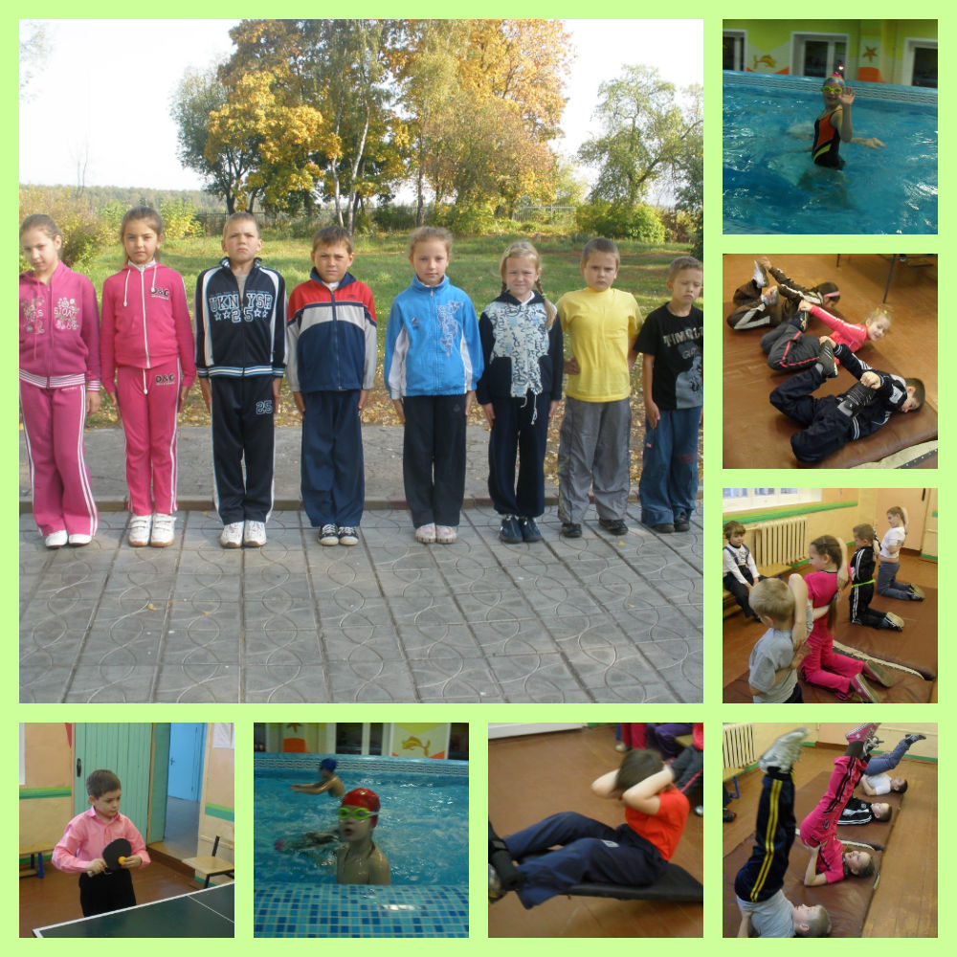
В 2012-2013 учебном году работа по здоровьюсбережению будет продолжена. Будут решаться следующие задачи: разработка и внедрение подпрограммы диагностического комплекса; разработка и внедрение подпрограммы оздоровительной работы в школе; разработка программы для родителей и педагогов формирования здорового образа жизни.
В образовательном учреждении созданы условия для сохранения здоровья школьников. Большое значение в профилактике здорового образа жизни имеет спортивно-оздоровительная работа. Кружок, общефизическая подготовка, товарищеские состязания и спортивные районные спартакиады помогают учащимся формировать выносливость, силу, практичность и красоту человеческого тела. Формирование здорового образа жизни предполагает рациональную организацию учебно-воспитательного процеса, полноценное питание, отношение к вредным привычкам. Спорт приносит здоровье. Это изречение хорошо известно учащимся нашей школы. Видимо, по этому ребята нашей школы с большим удовольствием принимают участие во всех школьных и спортивных мероприятиях, добиваясь хороших результатов. Перед ролителями на общешкольных собраниях выступают медработники поликлиники №1 п. Томилино. В целях поддержания чистоты в классах проводится ежедневная влажная уборка, проветриваются классные помещения, один раз в месяц учащиеся каждого класса проводят уборку закрепленных территорий.
Результаты мониторингового исследования здоровья учащихся на 2011-2012 год:
- количество учащихся основной группы здоровья - 56
- количество учащихся 2 группы здоровья — 11
Соблюдался световой и тепловой режим в школе. Проводилась витаминизация учащихся через работу школьного буфета (соки, различные салаты, фрукты).
Немаловажное значение имеет благоприятный психолого-педагогический климат в школе.
Всё это способствовало тому, что во время эпидемии гриппа наши учащиеся не были охвачены массово этим заболеванием.
Продолжая работу по сохранению и укреплению здоровья учащихся необходимо:
- пополнить и обновить материально-техническое обеспечение для уроков физической культуры;
- продолжить решение вопроса о спортзале;
- в тёплое время года проводить занятия на открытом воздухе;
- активизировать внеурочную спортивно-массовую работу;
- приобрести новую мебель, соответствующую росту в кабинете начальных классов.
- не все предметы учебного плана ведутся учителями-специалистами.
- кадровые ресурсы позволяют реализовывать работу по приоритетным направлениям, но не всегда готовы к осуществлению инновационной деятельности.
- недостаточно активное участие школы в районных предметных олимпиадах.
- недостаточно укреплена материально-техническая база школы.
- достижение нового качества образования, обновление содержания и технологий обучения с учётом современных требований к ним;
- обеспечение преемственности и непрерывности обучения на основе тенденций развития УВП;
- Развитие эффективной системы информационного обеспечения учебно-воспитательного процесса;
- Использование возможностей воспитательной системы школы в повышении качества образовательной подготовки учащихся;
- Дальнейшее развитие и укрепление материально-технической базы, обеспечивающей формирование здоровьесберегающей среды, организацию физкультурно-оздоровительной работы школы;
- Максимального учёта интересов и желаний учащихся и их родителей в выборе содержания и технологий УВР.

Организация питания
Режим дня учащегося школы предусматривает организацию горячего питания. В школе имеется оборудованная столовая на 20 посадочных мест. Анализ показывает, что ежедневно 98-100% учащихся получают горячее питание в школьной столовой. В меню школы предусмотрены салаты, витаминизированные блюда, хлеб с добавлением йода. Обед состоит из 2-3 блюд.
Обеспечение безопасности учащихся
1. В школе имеется виеосистема: домофон с переговорным устройством.
2. Организовано дежурство учителей на переменах.
3. Учителями проводятся инструктажи с учащимися по технике безопасности на уроках и при проведении внешкольных мероприятий, походов, экскурсий и общественно-полезного труда.
4. Школа оснащена охранно-пожарной сигнализацией.
5. Мебель и стены окрашены в цветах спокойных тонов, как того требуют санитарные правила.
6. 1 раз в четверть проводится «Месячник безопасности», где отрабатывались навыки учителей и учащихся по гражданской обороне, пожарной безопасности.
7. Проводилась учебная эвакуация коллектива школы по сигналу «Пожар».
8. Регулярно в соответствии с требованиями проводится инструктаж с работниками школы по вопросам охраны труда и сохранности жизни и здоровья детей.
9.С целью поддержания теплового режима в норме своевременно проводится текущий ремонт отопительной системы.
10. Вопросы обеспечения безопасности жизнедеятельности изучаются на уроках ОБЖ и классных часах.
11. Для обеспечения санитарного состояния и защиты от распространения инфекционных заболеваний приобретаются моющие и дезинфицирующие средства, которые используются техперсоналом при уборке помещений.

            - Школа — социокультурный центр деревни
Современное сельское образование представляет целостную систему, которая должна обеспечить многофункциональную подготовку сельских жителей на протяжении всей жизни человека к успешной деятельности во всез сферах. Основной базой и фактически единственным социальным институтом , способным возглавить работу по оздоровлению сельской среды и созданию современного образования сельских жителей (как детей, так и взрослых) является сельская общеобразовательная школа.
Школа во многом определяет жизнь деревни, стала ядром, вокруг которого сплачиваются вся общественность и где проводятся все наиболее значимые для сельчан мероприятия: выборы, собрания местных жителей. Школа является своеобразным культурно-образовательным центром местного сообщества. Проводятся праздничные концерты, на которые приглашаются не только родители учащихся, но и жители деревни.
В развитии школы и его образовательной системы имеются трудности, проблемы и противоречия, вызванные объективными и субъективными факторами. В качестве перспективных направлений в работе школы можно считать:
- обновление содержания и технологии обучения с учетом современных требований к ним;
- формирование многоуровневого образования в системе непрерывного образования при сохранении его качественной определенности и практической направленности;
- обеспечение преемственности и непрерывности образования на всех уровнях образования на основе альтернативных образовательных программ и современных тенденций развития учебно-воспитательного процесса;
- дифференциация и индивидуализация обучения в системе непрерывного образования;
- развитие воспитательного потенциала образовательного учреждения в гражданском воспитании, профессиональном самоопределении и творческой самоактуализации личности;
- повышение конкурентоспособности и профессиональной мобильности выпускников на рынке труда;
- максимальный учет интересов и пожеланий учащихся и их родителей в выборе содержания и технологии учебно-воспитательной работы;
- создание условий для творческой самореализации учителя;
- укрепление экономики школы.
В школе реализовано много проектов, направленных на развитие и модернизацию образования, но предстоит сделать еще немало. Жизнь школы зависит от качества работы каждого.
8. Финансово-экономическая деятельность
Годовой бюджет:8млн. руб
Направление использования бюджетных средств: заработная плата, оплата коммунальных услуг, работы по содержанию имущества, увеличение стоимости основных средств, увеличение стоимости материальных запасов.
Доля ФОТ в бюджете - 75%
Размер стимулирующей части оплаты труда — 65.000руб
школа не занимается предпринимательской и иной приносящей доход деятельностью.
Школа не имеет благотворительных фондов и фондов целевого капитала.

                - Перспективы развития
Анализ качества условий, образовательного процесса и образовательных достижений учащихся, достигнутого в течение 2011-2012 учебного года позволяет сделать следующие выводы:
- школа стабильно существует в режиме функционирования и переходит в режим развития содержания образования на всех ступенях обучения в части его обновления;
- школа представляет доступное качественное образование в безопасных условиях, стремится адаптировать их к возможностям и способностям детей;
- качество педагогического процесса обеспечивается использованием элементов развивающего обучения, осуществляется за счет эффективного внедрения современных, в первую очередь, проектных и информационных технологий, что в свою очередь обеспечивает стабильный результат обучения;
- всеми субъектами образовательного процесса ведется целенаправленная работа по развитию в школе материально-технической базы.
В развитии школы и ее образовательной системы имеются и трудности, проблемы и противоречия, вызванные объективными и субъективными, внутренними и внешними факторами. В то же время анализ показал, что выявленные проблемы при условии их эффективного разрешения могут стать источником развития школы. В качестве перспективных направлений в работе школы можно определить следующие:
- изучение учащихся на протяжении всего периода обучения в целях обеспечения личностно-ориентированного подхода;
- достижение нового качества образования, обновление содердания и технологий обучения с учетом современных требований к ним;
- подготовка педагогических кадров к внедрению федерального государственного образовательного стандарта образования в основной школе;
- развитие эффективной системы информационного обеспечения учебно-воспитательного процесса;
- расширение сотрудничества школы с другими образовательными учреждениями, укрепление взаимодействия с родителями;
- повышение роли воспитательного процесса в школе;
- стимулирование профессионального роста педагогов;
- построение целостной системы мониторинга качества образования в школе;
- укрепление материально-технической базы.

Председатель Управляющего совета ОУ / Ю.Н. Евдокимова/

Директор МОУ школы №22 /Т.А.Галактионова/

